Guía estimulación cognitiva
5° básico
Semana 29 de junio 2020

¡Vamos a jugar a resolver laberintos!
Recuerda que si no tienes donde imprimir puedes realizar los juegos en el computador.

- Sigue el camino para que el gato pueda atrapar al ratón

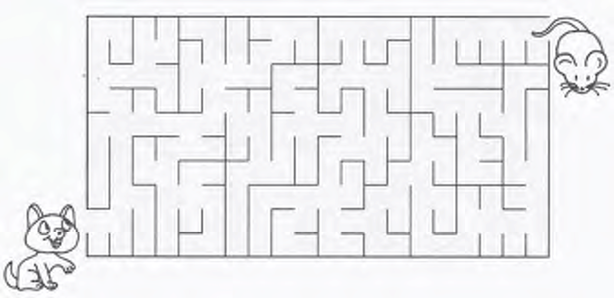

- No dejes que este lindo perrito se quede sin su huesito. Busca el camino para llegar.

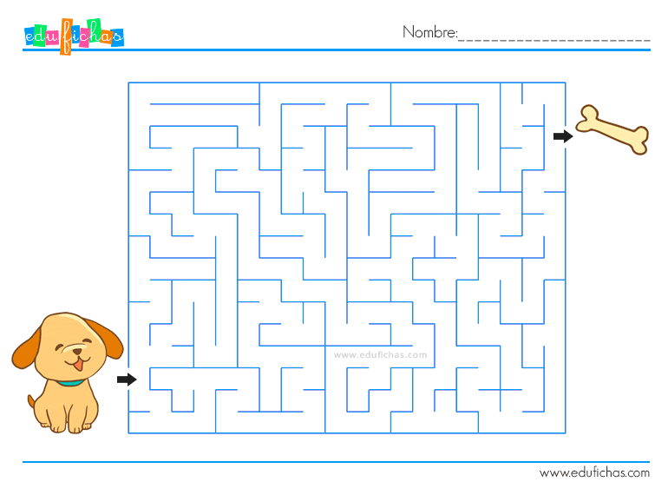

- Ayuda a Caperucita a llegar donde la abuelita. ¿Será la abuelita? Descúbrelo siguiendo el camino correcto

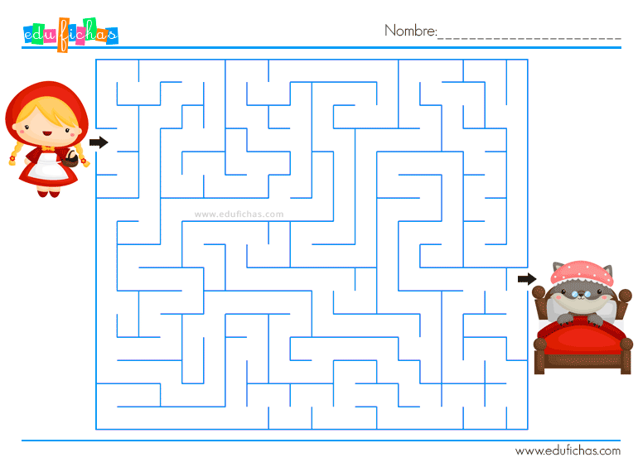

- Este pirata ha perdido su barco. ¿Crees que puedes ayudarlo? Seguro que si lo encuentras irá en busca de un gran tesoro. Sigue el camino hasta llegar al barco perdido.

